
BAUE DEINE MARKE
POSITIONIERUNGSKREUZ

Fülle zuerst das Positionierungskreuz aus:

- Schreibe oben deine Top 3 Stärken auf.
- Auf die rechte Seite kommen deine USPs. (Falls du keine hast, kannst du da weitere Stärken oder Emotionen hinschreiben.)
- Notiere dann auf der jeweils gegenüberliegenden Seite das Gegenteil zu jeder deiner Stärken, USPs, Emotionen, Eigenschaften, etc., die du definiert hast. Beachte: Es ist wichtig, dass diese Gegenteile nichts Negatives sind, weil niemand sich absichtlich negativ positioniert! Wenn deine Marke sich z.B. als „qualitativ hochwertig“ positioniert, schreibst du bei deiner Konkurrenz nicht „qualitativ minderwertig“, sondern etwas wie „kein Qualitätsfokus“.

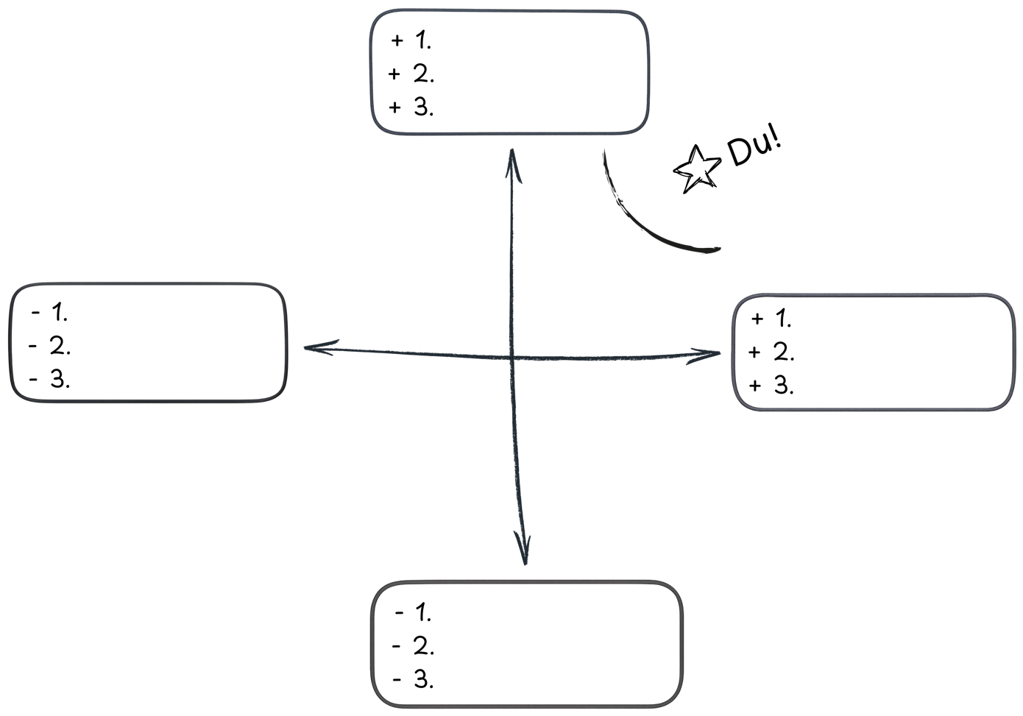

Jetzt wählst du auf der horizontalen und vertikalen Achse jeweils den Punkt aus, der besonders gut zu deiner Marke passt. Zeichne dann deine direkte Konkurrenz dort ein, wo sie sich befindet.

WICHTIG: Deine Positionierung ist erst sauber, wenn sich in deiner unmittelbaren Nähe niemand anderes so positioniert wie du. Oberhalb der abgerundeten Linie solltest du allein stehen. Wenn du keine Konkurrenz hast, schreibst du stattdessen die Stärken und USPs auf, welche besonders entscheidend für deine Zielgruppe sind.

© Ephraim L. Chiozza


